中国粮食行业协会

中粮协函〔2017〕75号

关于举办粮食行业品牌建设高级研修班的通知

各省、自治区、直辖市粮食行业协会，有关单位：

　　为深入贯彻落实中央“一号文件”精神，扎实推进农业供给侧结构性改革，更好地发挥品牌驱动引领作用，切实推动粮食行业品牌发展，我会计划在2018年度每月举办一期粮食行业品牌建设高级研修班，现将有关事项通知如下：

一、研修内容

（一）国内外品牌发展概况及趋势；

（二）区域品牌培育与发展；

（三）知名企业品牌建设优秀案例分享；

（四）企业知识产权保护及品牌危机公关建设；

（五）质量安全管理体系及实践；

（六）质量标准制定与应用；

（七）前沿技术参观体验。

二、招生对象

（一）各级农粮政府主管部门品牌工作负责人及优势产业县市（州）负责人；

（二）各级粮食行业协会品牌工作负责人；

（三）重点粮油食品加工、物流（仓储）企业负责人及品牌工作负责人；

（四）全国放心粮油示范县（市）、企业负责人及品牌工作负责人；

（五）中国粮食行业“50强”、“10强”企业负责人及品牌工作负责人；

（六）其他粮油相关行业负责人。

三、研修时间和地点

研修班原则上每月一期，每期一天半，具体时间详见2018年粮食行业品牌建设高级研修班时间表（附件1）

授课地点：中国粮食行业协会培训基地（中粮营养健康研究院有限公司）；

授课地址：北京市昌平区北七家镇定泗路238号（未来科技城内）。

四、报名方式

请将粮食行业品牌建设高级研修班报名表（附件2）在每期开班前7天发送至我会邮箱zglxpeixun@126.com。

五、费用相关

中国粮食行业协会旨在推动行业发展，打造农粮产品的区域和企业品牌，以非盈利性为原则。每个学员收取的费用用于聘请授课教师、印发学习材料、使用和维护教学场地及设备、餐费、交通费用等。

请参加研修的人员于每期研修班开班前7天将上述费用按1000元/人的标准汇至中粮营养健康研究院有限公司。

研修期间，由培训基地以优惠价格统一安排住宿，费用自理。

六、联系方式

中国粮食行业协会联系人：刘爱珍  赵奕

联系电话：010-66094706  66033580

中粮营养健康研究院有限公司联系人：王涛  卞祺

联系电话：010-56989839 /9909

帐户名称：中粮营养健康研究院有限公司

开户银行：中信银行北京中粮广场支行

帐     号：7112 6101 8260 0048 134

（请注明品牌建设研修班、研修人员姓名及所在单位）

附件：1.[2018年粮食行业品牌建设高级研修班时间表](http://www.chinagrains.org.cn/uploads/file/20171216/20171216092840_311.docx" \t "http://www.chinagrains.org.cn/info/1904/_blank)

        2.[粮食行业品牌建设高级研修班报名表](http://www.chinagrains.org.cn/uploads/file/20171216/20171216092322_72.docx" \t "http://www.chinagrains.org.cn/info/1904/_blank)

　　　3.[乘车路线](http://www.chinagrains.org.cn/uploads/file/20171216/20171216092421_629.docx" \t "http://www.chinagrains.org.cn/info/1904/_blank)

中国粮食行业协会

2017年12月5日

附件1

2018年粮食行业品牌建设高级研修班时间表

|  |  |  |  |
| --- | --- | --- | --- |
| 2018年期数 | 总期数 | 上课时间 | 报到时间 |
| 第一期 | 第三期 | 2018年1月18日-1月19日 | 1月17日 |
| 第二期 | 第四期 | 2018年3月15日-3月16日 | 3月14日 |
| 第三期 | 第五期 | 2018年4月19日-4月20日 | 4月18日 |
| 第四期 | 第六期 | 2018年5月17日-5月18日 | 5月16日 |
| 第五期 | 第七期 | 2018年6月7日-6月8日 | 6月6日 |
| 第六期 | 第八期 | 2018年7月19日-7月20日 | 7月18日 |
| 第七期 | 第九期 | 2018年8月16日-8月17日 | 8月15日 |
| 第八期 | 第十期 | 2018年9月13日-9月14日 | 9月12日 |
| 第九期 | 第十一期 | 2018年10月25日-10月26日 | 10月24日 |
| 第十期 | 第十二期 | 2018年11月22日-11月23日 | 11月21日 |
| 第十一期 | 第十三期 | 2018年12月20日-12月21日 | 12月19日 |

附件2

粮食行业品牌建设高级研修班报名表

|  |  |  |  |  |  |  |  |  |  |  |  |  |  |  |  |  |  |  |  |  |  |
| --- | --- | --- | --- | --- | --- | --- | --- | --- | --- | --- | --- | --- | --- | --- | --- | --- | --- | --- | --- | --- | --- |
| **单位名称** | | |  | | | | **联系人** |  | | **职务** |  | **手机** | |  | | | | **电话** | |  | |
| **传 真** | | |  | | | **通信地址** |  | | | | **邮编** |  | | **发票类型** | | | | □增值税专票  □增值税普通发票 | | | |
| **发票抬头** | | |  | | | **开户行名称及账号** |  | | | | **税号** |  | | | | **发票内容** | | □培训费 □会议费  □住宿费 | | | |
| **住宿** | | □是  □否 | **住宿要求**  （元/间/天） | | 研究院：□大床房（328元） □标准间 （328元） □小单间 （328元）  格林豪泰商务酒店：□豪华标间 （202元） □商务标间 （263元） □景观大床房（237元） | | | | | | | | | | | | | | **数量** | |  |
| **参加研修人员信息** | **姓名** | | **性别** | **职务** | | **手　机** | | | **电子邮箱** | | | | **参加期数** | | **是否需要接站** | | **到达日期、时间及**  **车次/航班** | | | | **到达车站**  **/机场** |
|  | |  |  | |  | | |  | | | |  | |  | |  | | | |  |
|  | |  |  | |  | | |  | | | |  | |  | |  | | | |  |
|  | |  |  | |  | | |  | | | |  | |  | |  | | | |  |
|  | |  |  | |  | | |  | | | |  | |  | |  | | | |  |
| **备 注** | | |  | | | | | | | | | | | | | | | | | | |

注：1.请于每期研修班开班前7天填好此表发至邮箱：[zglxpeixun@126.com](mailto:zglxpeixun@126.com)，电话：010-66094706，传真：010-66095177，联系人：刘爱珍。

2.每种房型数量有限，住宿要求仅作为参考依据，届时将视客房情况具体安排。

3.每期研修班报道当天12:00和18:00在北京站统一安排班车前往研究院，其他时间不再安排统一接站，请学员自行前往。

4.格林豪泰商务酒店到授课地点提供免费班车接送服务。

附件3

乘车路线

**1.北京西站-中粮营养健康研究院**

北京西站乘坐地铁7号线到磁器口站换乘地铁5号线，在天通苑北站（B东口出）下车，乘坐公交487路到沟自头村站下车。

**2.北京南站-中粮营养健康研究院**

北京南站乘坐地铁14号线到蒲黄榆站换乘地铁5号线，在天通苑北站（B东口出）下车，乘坐公交487路到沟自头村站下车。

**3.北京站-中粮营养健康研究院**

北京站乘坐地铁2号线到雍和宫站换乘地铁5号线，在天通苑北站（B东口出）下车，乘坐公交487路到沟自头村站下车。

**4.首都机场-中粮营养健康研究院**

乘坐机场大巴回龙观专线到未来科技城站下车。

**5.南苑机场-中粮营养健康研究院**

乘坐机场大巴公主坟专线到角门西下车，换乘地铁10号线到宋家庄站，换乘地铁5号线，在天通苑北站（B东口出）下车，乘坐公交487路到沟自头村站下车。



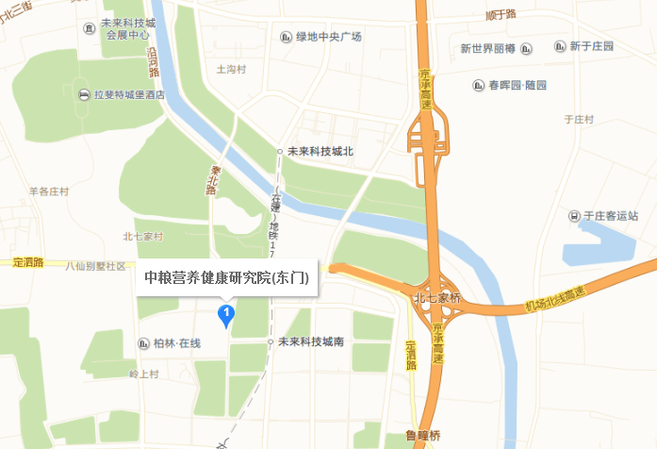

**京承高速**

**机场北线高速**

中国粮食行业协会微信订阅号

抄送：中粮营养健康研究院有限公司，存档。

中国粮食行业协会秘书处 2017年12月5日印发

抄送：中国粮食行业协会、本会会长、副会长、秘书长。

河南省粮食行业协会秘书处 2017年12月19日印发